МАОУ «Средняя школа № 1 имени Н.И.Кузнецова» г. Пестово Новгородской области
Объединение «Юные экологи»

Исследование повреждений
саженцев сосны обыкновенной
Номинация: «Зоология и экология позвоночных животных»

Исследовательская работа на Всероссийский конкурс юных исследователей окружающей среды «Открытия 2030» обучающейся 11 класса МАОУ “Средняя школа №1 имени Н.И.Кузнецова” г. Пестово Новгородской области
Дунаевой Юлии
Руководитель: Мантурова Анна Михайловна, учитель биологии МАОУ “Средняя школа №1 имени Н.И.Кузнецова” г. Пестово Новгородской области

Пестово
2022 год

Содержание
- Введение 3
- Сосна обыкновенная (Pinus sylvestris L.) 4
- Разнообразие зайцеобразных на территории Пестовского района 5
  - Заяц беляк 5
  - Заяц русак 6
- Материал и методика 8
  - Дата и место проведения работ 8
  - Методика работы 8
- Выводы 10
- Заключение 11
Благодарность 12
Список литературы 12
Краткий словарь терминов 12
Приложения 14

1. Введение
История лесного хозяйства для лесоведов Новгородской области начинается с начала XVIII века и неразрывно связана с деятельностью Петра I. Создание и развитие морского флота России потребовало поиска деревьев, пригодных для кораблестроения, или корабельного леса. Своим указом от 19 ноября 1703 года Петр I повелел «во всех городах и уездах описать леса, находившиеся от больших рек в сторону на 50 верст, а от малых сплавных впадающих в эти реки, на 20 верст, но из-за отсутствия мастеровых, искусных в знании и хождении за лесом» (Неволин, Фирсанов, 1872). Но этот указ в полном объеме выполнен не был. Леса Ингерманландии (ныне Ленинградская, Новгородская, Псковская области и частично Карелия) были описаны в 1703-1720 годах, определены и взяты под особую охрану леса, имеющие значение для кораблестроения [1].
Новгородская область расположена в лесной зоне и, согласно лесохозяйственного районирования (Курнаев, 1973), делится на 2 части: подзону южной тайги и смешанных лесов. В подзоне южной тайги преобладают хвойные леса, которые в области занимают 50% от площади. Породный состав насаждений характеризуется следующим образом: сосна -28%, ель - 22%, береза - 35%, осина - 11%, прочие - 4% (карта №1 в приложении 1).
Сосна обыкновенная – одно из самых распространённых деревьев в нашей стране. Она имеет чрезвычайно широкое применение как строительный материал и хорошее топливо, а также её составляющие компоненты используются для получения искусственного волокна, ценных материалов для лесохимической промышленности и в медицине.
В городе Пестово в 2015 году был высажен "Лес Победы" в честь 70-летия Победы. Пестовчане высадили 1800 саженцев сосны обыкновенной на площади 0,3 га.
Основная культура этого леса – это сосна обыкновенная (Pinus sylvestris). На протяжении нескольких лет мы наблюдали за ростом саженцев и их состоянием. Кроме антропогенных факторов, влияющих на сосновый лес, действуют и биотические факторы, которые могут быть не менее вредоносны, чем человек. Одним из таких факторов являются вредители и болезни, которые могут свести на нет всю работу по искусственному распространению сосны обыкновенной. Проблема заключается в том, что осенью 2021 года при осмотре насаждений мы обнаружили на стволиках странные повреждения. На первый взгляд эти повреждения могли сделать лоси, но изучив особенности питания этих парнокопытных, отдающих предпочтение поеданию (обкусыванию, сгрызанию, сламыванию) преимущественно побегов осины и ивы, в меньшей степени березы и ели, и очень редко сосны, выдвинули гипотезу, что если погрызы низко над поверхностью почвы, то это могли сделать представители отрядов Грызуны или Зайцеобразные.

Цель работы: исследование повреждений (погрызов) на молодых соснах в 131 квартале Дмитровского лесничества в искусственном насаждении "Лес Победы".

Задачи: Определить участок для исследования.
- Определить морфометрические параметры саженцев сосны обыкновенной (высоту, возраст, состояние), выявить повреждения стволов.
- Определить характер повреждений и животных, действиями которых они предположительно могли быть нанесены.
- Установить тип взаимоотношений между растениями и млекопитающими и их распространением в культурах сосны.
- Дать рекомендации по защите сосен в насаждении.
Актуальность темы: известно, что светлохвойные породы, подобные сосне, являются видами с исключительно широкой фундаментальной нишей и, будучи слабыми древесными растениями, способны создавать благоприятные условия для распространения млекопитающих. Своевременное выявление вредоносности зайцеобразных позволяет принять меры по защите насаждений от их жизнедеятельности.

2. Сосна обыкновенная (Pinus sylvestris L.)
Царство Растение
Отдел Хвойные (Pinopsida)
Класс Хвойные (Pinopsida)
Порядок Сосновые
Семейство Сосновые (Pinaceae)
Род Сосна (Pinus)
Вид Pinus sylvestris
Сосна обыкновенная является крупным деревом до 25-35 м высоты с диаметром ствола до 1 м. В молодом возрасте крона пирамидальная, но со временем нижние побеги засыхают, опадают и растение приобретает шаровидную форму (Рис. 1). Кора красновато-бурая, верхний слой которой постоянно шелушится в виде тонких пластинок. Хвоя парная тёмно- зелёного цвета с голубоватым оттенком, покрытая восковым налётом.
Сосна – споровое растение. Мужские шишки жёлтые, расположены у основания, а женские – красноватые, локализуются на верхушках годичных побегов, которые образуются с апреля по май. Пыльцы образуется очень много, которая покрывает поверхность близлежащей земли, листьев деревьев или водоём. Семена сидят на семенных чешуях и созревают после оплодотворения в течение 1.5 года. Семенные шишки сначала плотные зелёного цвета, но в течение созревания набирают коричневую окраску, чешуи их расходятся и семена обладающие крылатками, разлетаются.

3. Разнообразие зайцеобразных в Пестовском районе
3.1. Заяц-беляк
Царство Животные
Отряд Зайцеобразные (Lagomorpha)
Класс Млекопитающие
Подкласс Плацентарные
Семейство Зайцевые (Leporidae)
Род Зайцы (Lepus)
Вид Lepus timidus
Заяц-беляк или беляк – широко распространённое млекопитающее относительно крупных размеров из рода зайцев и отряда зайцеобразных (Рис.2). На территории России зайцы-беляки получили широкое распространение на значительной части территорий: на севере вплоть до зоны тундры включительно, южную границу ареала беляков представляют окраины лесных зон.
Для обитания беляка, с точки зрения климатических и кормовых условий, благоприятными являются районы, в которых обширные хвойные леса соседствуют с лиственными зонами и сельскохозяйственными угодьями.
Заяц-беляк отличается относительно крупными размерами. Средняя длина тела взрослого животного варьирует в пределах 44-65 см, но некоторые половозрелые особи достигают размеров 73-74 см при массе в 1,6-5,5 кг (рис 3). Уши у зайца довольно длинные, хвостовая часть, относительно короткая и округлая по форме. Животное имеет сравнительно широкие лапы, а ступни с подушечками пальцев покрывает густая щётка волосяного покрова, благодаря чему способен легко и довольно быстро передвигаться даже по очень рыхлому снежному покрову.
В зимний период млекопитающее обладает чисто белым мехом, за исключением кончиков ушей чёрного цвета, окрас летнего меха в разных частях ареала может варьировать от рыжевато-серого до аспидно-серого цвета с буроватым оттенком.
Зайцы-беляки ведут преимущественно территориальный и одиночный образ жизни, отдавая предпочтение индивидуальным участкам размерами от 3 до 30 га. Осенью и зимой характерными являются сезонные переселения в лесные зоны. Весной такое животное отдаёт предпочтение самым открытым местам, на которых появляется первая травянистая растительность. Беляки являются преимущественно сумеречными и ночными животными, которые наиболее активны в предутренние часы или ближе к вечеру, но в летние дни зайцы также кормятся утром.
В весенний период и летом зайцы кормятся зелёными частями растительности, включая клевер, одуванчик, мышиный горошек, тысячелистник и золотарник, подмаренник, осоку и злаковые культуры. Животное охотно поедает также полевой овёс, плоды и побеги черники, хвощи и некоторые виды грибов. С наступлением осени, по мере высыхания травостоя, зайцы переходят на питание мелкими веточками кустарников. Зимой беляки кормятся некрупными побегами и корой разных деревьев и кустарниковых растений. Практически повсеместно рацион включает иву и осину, дуб и клён, лещину. Местами питание дополняется рябиной, черёмухой, ольхой, березой, можжевельниками и шиповником.
Согласно мониторингу состояния ресурсов охотничьих животных, их численности и добычи по регионам России в 2011-2012 гг., численность зайца-беляка в 2012 году в Северо-Западном округе составляла 859 тыс. голов. Средняя плотность населения зайца составила 5,1 особи на 1000 га.

3.2. Заяц-русак
Царство Животные
Отряд Зайцеобразные (Lagomorpha)
Класс Млекопитающие
Подкласс Плацентарные
Семейство Зайцевые (Leporidae)
Род Зайцы (Lepus)
Вид Lepus europaeus
Заяц-русак – млекопитающее животное, относящееся к роду зайцев и отряду зайцеобразных (Рис. 3). Исконно степной представитель довольно обширного семейства Зайцевые является самым обычным видом и типичным обитателем территории Европы, Малой и Передней Азии, а также просторов Северной Африки.
Русак относится к категории крупных зайцев. Млекопитающее животное обладает длиной тела в пределах 57-68 см при средней массе 4-6 кг (рис 4). Заяц-русак отличается довольно хрупким телосложением и имеет длинные уши и удлинённый клиновидный хвост чёрно-бурого или чёрного цвета в верхней части. Летний окрас меха русака может быть охристо-серым, бурым, коричневым, охристо-рыжим или оливково-бурым, и имеет разные оттенки. Вокруг глаз присутствуют кольца белого цвета, а кончики ушей на протяжении всей жизни имеют чёрное окрашивание. Зимний мех русака немногим светлее летней шерсти, а область головы, передняя часть спины и кончики ушей даже в зимнее время остаются тёмными.
Являясь обычным обитателем открытых пространств, лесостепи и степи, а также пустынно-степных ландшафтов, русак отдаёт предпочтение открытым местам: полям, лугам, опушкам, обширным вырубкам, полянам и гарям. В глубине старых хвойных массивов такое животное встречается довольно редко. Чаще всего представители семейства живут в редколесье лиственных лесов. Особенно любимы взрослыми зайцами участки, на которых сельскохозяйственные угодья сменяются небольшими перелесками, кустарниковыми зарослями, оврагами и балками. Зимой зверь повсеместно тяготеет к территории населённых пунктов с водоёмами.
В нормальных условиях русак является оседлым территориальным зверем. В зависимости от показателей кормовой базы в местах обитания животное способно постоянно держаться на одних и тех же участках, занимающих 30-50 га. Наиболее активны русаки в первую половину ночного времени, а также в предутренние часы, день заяц проводит на лежке где-нибудь у лесной опушки, в кустике на поле, в густой траве или бурьяне.
В летние дни русаки питаются разнообразными растениями, а также молодыми древесными побегами и кустарниками. Наиболее охотно животным поедаются зелёные листья и стеблевая часть растений, но иногда выкапывать даже не слишком крупные корни деревьев и кустов.
Состав кормового летнего рациона очень разнообразен и представлен различными дикорастущими и культурными растениями: одуванчиком; цикорием; пижмой; птичьим горцем; сурепкой; клевером; люцерной; подсолнечником; гречихой; злаковыми культурами. Зайцами очень любят различные овощные, а также бахчевые культуры. Зимой русаки, продолжают кормиться травяной ветошью и семенами, озимыми культурами, обгладывают стволы плодовых деревьев до высоты своего роста. Также они питаются семенами, сухими соцветиями трав, также остатками различных огородных культур, которые выкапываются непосредственно из-под снега. При слишком глубоком снеговом покрове животное предпочитает переходить на питание разной кустарниковой и древесной растительностью в виде побегов и коры.
Согласно мониторингу состояния ресурсов охотничьих животных, их численности и добычи по регионам России в 2011-2012 гг., численность зайца-русака в 2012 году в Северо-Западном округе составляла 19,2 тыс. голов. Средняя плотность населения зайца составила 0,25 особи на 1000 га.
4. Материал и методика

4.1. Дата и место проведения работ
Исследование искусственного насаждения сосняка "Лес Победы" проводились в 131 квартале Дмитровского лесничества осенью 2021 года. Основная культура – сосна обыкновенная (Pinus sylvestris). Исследовалось жизненное состояние молодых сосен, возраст, рост, повреждения стволов.

4.2. Методика работы
Для исследования мы выбрали участок размером 10 м*10 м. В норме по «шагу посадки» там было высажено 16 саженцев. На участке посчитали количество прижившихся сосен, определили возраст, измерили высоту саженцев, исследовали следы повреждений.
По характерным повреждениям вегетативных структур молодых сосен предположили, какие животные могли их нанести.
На участке мы осмотрели 14 саженцев сосны. Высота деревьев в среднем 2 м. Затем мы осматривали каждую сосну на наличие повреждений (погрызов) животными, как погрызов текущего года, так и погрызов прошлого года. Так же измеряли длину и ширину повреждений, определяли, на какой высоте от земли нанесены повреждения, фиксировали характерные особенности повреждений.
На исследуемом участке 70% от общего числа сосен составляли сосны с наличием погрызов текущего года (рис 5,6) или прошлых лет (рис. 7). Данные представлены на диаграмме 1.

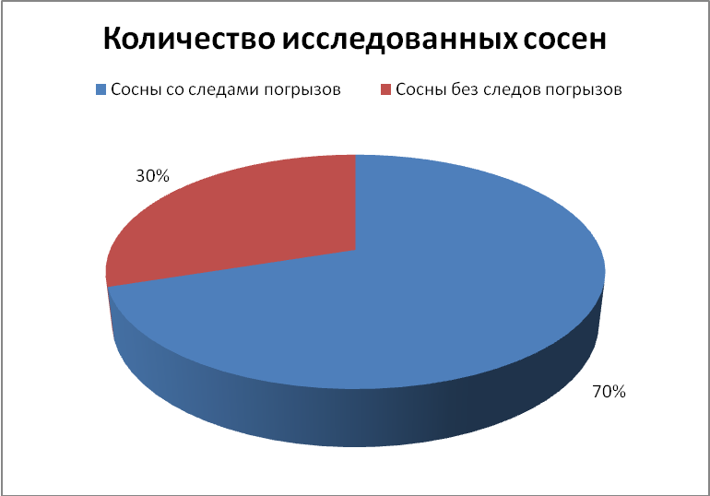
Диаграмма 1. Исследование сосен на количество погрызов.

На некоторых саженцах присутствуют одновременно погрызы текущего года и погрызы уже затянувшиеся смолой. Следы погрызов представляют собой гладкие (без «задир», волокнистости) срезы коры, расположенные вдоль ствола саженцев, с частичным повреждением древесины и отчетливо выделяющимися следами зубов. Погрызы расположены на высоте 40-60 см от земли, длина погрызов составила – 20-30 см, ширина – 1,5 – 3 см.
Наличие подтеков смолы говорит о начале процесса заживления нанесенных саженцам повреждений. Этим самым дерево защищает себя от проникновения болезнетворных организмов через трещины, так как смола хвойных деревьев обладает антисептическими и бактерицидными свойствами.
Исходя из предположения, что кору деревьев и ветки поедают копытные, грызуны и зайцеобразные мы выполнили сравнительный анализ повреждений, характерных для данных видов животных.
Лоси питаются ветвями, корой и древесиной кустарников в течение всего года. Они обламывают и отрывают ветви толщиной до 10 мм и более, обдирают кору с растущих деревьев и охотно используют для этого поваленные деревья. Предпочтение лоси отдают различным видам ив, затем осине, березе, рябине, крушине, черемухе, сосне, можжевельнику. Весной лоси обдирают кору на елях, так как она является источником витаминов и минералов, а также поедают молодые побеги сосен.
В зимнее время лось обдирает с дерева кору на высоте 1—2,5 м, оставляя частые продольные царапины, располагающиеся на большей или меньшей части окружности дерева (рис 8). Вершины небольших деревьев, если лось может до них дотянуться, он обламывает, от чего вершинки их начинают куститься, рост замедляется или даже прекращается. Более молодые деревья, например сосны, лось ломает, надвигаясь на них грудью и пропуская между ног. В течение суток зимой один лось объедает в среднем ветки с 85 кустов или деревьев.
Как и все жвачные, лось не имеет резцов на верхней челюсти, поэтому он не откусывает ветки, а обламывает и отрывает. При этом конец такой отломанной ветки оказывается неровным, волокнистым, с более или менее длинными «заусеницами». На нижней челюсти лося расположено рядом восемь одинаковых по форме зубов (шесть резцов и два клыка). Они оставляют на коре дерева не два, как резцы зайца, а большее число полосок, края которых нечетки, неровны, как бы нанесены тупым инструментом.
Погрызы зайцев весьма обычны на деревьях и кустарниках и легко отличаются по следам зубов. У зайцев в верхней челюсти два резца, позади которых находятся еще два меньших размеров; вершины передних резцов далеко выступают за вершины задних. Зайцы грызут длинными передними резцами. На передней поверхности этих резцов имеются продольные бороздки, так что режущая кромка каждого резца состоит как бы из двух долек, что можно заметить на погрызах. Следы резцов зайца на коре отличаются от следов резцов лося, меньшей шириной, четкостью границ.
Также кора деревьев, как веток, так и стволов, часто повреждается мышевидными грызунами (рыжая полевка, лесная мышь). Погрызы мышевидных грызунов можно определить по узким следам резцов. Обглоды по стволику распространены от поверхности земли вверх — до поверхности снежного покрова, но могут присутствовать и выше этого уровня. Деревца или их части, находящиеся под снегом, иногда обглоданы нацело (рис 9).
На исследованном участке мы выявили в консорции трофические связи. Трофические связи возникают между видами, когда один вид питается другим - либо живыми особями, либо их мертвыми остатками, либо продуктами жизнедеятельности. На соснах были обнаружены следы жизнедеятельности позвоночных животных – погрызы.
Топические связи характеризуют любое, физическое или химическое, изменение условий обитания одного вида в результате жизнедеятельности другого. При топических отношениях один вид служит местом для поселения другого вида. Топические связи заключаются также в создании одним видом среды для другого, в формировании субстрата, на котором поселяются или избегают поселяться представители других видов, во влиянии на движение воды, воздуха, изменение температуры и т.д. Наличие топических связей, таких как помет, убежища животных не было выявлено в рамках данного проекта. Между тем погрызы способствуют распространению насекомоядных вредителей и болезней (при этом их внедрение и продвижение в древостое ускоряется и упрощается).
Консорция – это совокупность популяций организмов, жизнедеятельность которых в пределах одного биоценоза трофически или топически связана с центральным видом – автотрофным растением. В роли центрального вида обычно выступает эдификатор – основной вид, который определяет особенности биоценоза. Популяции автотрофного растения, в данном случае сосна, на базе которого формируется консорция, называют детерминантом, а виды, объединенные вокруг него, – консортами. Известно, что структура консорций виргинильных (или девственных) деревьев сосны обыкновенной включает три консорта. Первый представляют растительноядные насекомые, второй – энтомофаги, а третий - зоофаги.

5. Выводы
- Для исследования был выбран участок искусственного насаждения сосняка "Лес Победы". Из общего числа сосен преобладали сосны со следами погрызов животных.
- Молодые древесные растения в гораздо большей степени, чем взрослые деревья, страдают от механических повреждений, к которым можно отнести и погрызы стволов саженцев дикими животными. Такие повреждения приводят к распространению вредителей и болезней. Все эти признаки говорят об угнетенном состоянии сосен.
- При изучении консорции деревьев сосны обыкновенной на данных участках мы выяснили, что по характеру повреждений и с учетом особенностей питания и образа жизни животных, питающихся деревьями и кустарниками, данные повреждения (погрызы) с большой долей вероятности могли нанести зайцеобразные.
- Заяц-беляк, как и заяц-русак являются ценными охотничье- промысловыми видами, однако исследуемый участок массива «Леса Победы» расположен в зоне, где охота запрещена. Поэтому для защиты саженцев сосны предлагаю использовать опыт подкормки зайцев, так как валка осин для подкормки зайцев в известной степени отвлекает зверей от ценных лесных культур. Прежде всего, валить осины нужно поблизости от перекрестков просек — путей зимних передвижений животных. При отсутствии здоровых деревьев можно валить любые, но тогда большее их количество. Для зайцев совершенно необходимо отделять вершину дерева и его крупные ветки и класть их на снегу так, чтобы зверьки легко могли их достать (не выше 70 см от поверхности снега). Осины нужно выкладывать в некотором отдалении от посадок. Валку осин нужно начинать с выпадением постоянного снежного покрова и осуществлять в течение всей зимы.

6. Заключение
Сосновый лес – источник свежего воздуха, где благодаря выделяемым сосновой хвоей фитонцидам воздух чище, чем в операционной. Неслучайно в сосновых лесах размещают больницы и санатории, особенно для легочных больных. Здесь растут ценные ягоды и грибы, лекарственные растения. Сосновый лес – источник прекрасной древесины.
Зеленые искусственные насаждения различного типа, лесопитомники, дендропарки являются неотъемлемой частью в городской среде обитания. Состояние зелёных насаждений подвержено как антропогенным, так и биологическим факторам. Немалая доля видового разнообразия консортов соснового леса принадлежит млекопитающим животным. Значение их и в природных, и в различной степени трансформированных экосистемах неоднозначно. Поэтому необходимо уметь оценивать и анализировать влияние позвоночных на жизнеспособность древесных растений, а для этого необходимо наблюдать за состоянием искусственных насаждений.

Благодарность
Особую благодарность выражаем учителю биологии и руководителю проекта Мантуровой А. М. за помощь при создании исследовательской работы, Баклан Анне Дмитриевне, биологу из г. Тарту (Эстония) и Лазарцу Н.И., директору АОО «Пестовский лесхоз» за оказание консультативной помощи, школьному научному обществу «ЮНЭК» за помощь в проведении исследований.

Список литературы
1. Леса земли Новгородской/ Под ред. М. В. Никонова. – Великий Новгород: Кириллица, 1998. – 239с.
2. https://simple-fauna.ru/wild-animals/zayac-belyak/Заяц-беляк – фото, описание, ареал, рацион, враги, популяция;
3. https://simple-fauna.ru/wild-animals/zayac-rusak/Заяц-русак – фото, описание, ареал, рацион, враги, популяция;
4.https://piterhunt.ru/library/books/okhotnichi_zveri_i_ikh_promysel;
5.https://vdocuments.mx/-1990-55b84382cbd3d.html/Ошмарин П.Г. Пикунов Д.Г. Следы в природе. Следы связанные с питанием животных. Погрызы на ветвях и стволах деревьев и кустарников;
6.http://lestehjournal.ru/journal/2018/no-1-29/ocenka-zhiznennogo-sostoyaniya-derevev-v-kulturah-sosny-obyknovennoy/Оценка жизненного состояния деревьев в культурах сосны обыкновенной, подверженных рекреационному воздействию (на примере Сомовского лесничества Воронежской области);
7. http://vniioz-kirov.ru/upload/iblock/4cc/4cc85a8ac8239acc1204ade6607fd0
3b.pdf/Мониторинг состояния ресурсов охотничьих животных их численности и добычи по регионам России в 2011-2012 гг.

Краткий словарь терминов
Консо́рция (от англ. consortium – соучастие, сообщество) – структурная единица биоценоза, объединяющая автотрофные и гетеротрофные организмы на основе пространственных (топических) и пищевых (трофических) связей. Этот термин ввел Л. Г. Раменский в 1952 г. – это такие системы организмов, тесно объединенные в своей жизнедеятельности вокруг одного какого-то вида в сообществе. Консорция, являясь структурной единицей биоценоза, состоит из центрального члена – детерминанта (обычно крупной особи) и функционально связанных с ним разнородных организмов – консортов.
Консорты [от лат. consors (consortis) – соучастник, сотоварищ], компоненты консорции, зависящие непосредственно от видов-доминантов (эдификаторов, детерминантов). Среди консортов имеются виды, получающие от детерминанта (доминанта) питание и энергию, т. е. связанные с ним трофически (пищевыми связями) и топически (находящие на нем укрытие и жилье).
Биоценоз – (от греч. Βίος – «жизнь» и κοινός – «общий») — это исторически сложившаяся совокупность животных, растений, грибов и микроорганизмов, населяющих относительно однородное жизненное пространство (определённый участок суши или акватории) и связанных между собой и окружающей их средой.
Экологическая ниша-положение вида, которое он занимает в общей системе биоценоза, комплекс его биоценотических связей и требований к абиотическим факторам среды.

Приложение 1
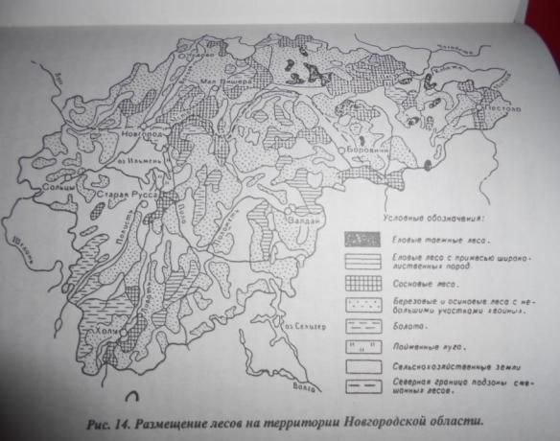
Карта №1. Размещение лесов на территории Новгородской области.

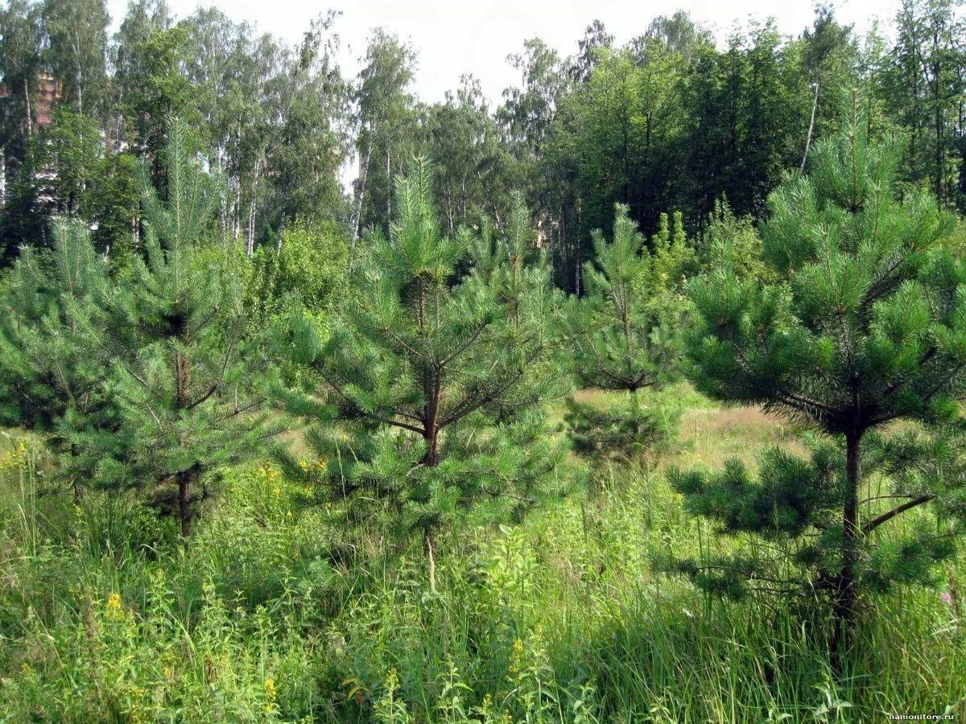
Рис 2. Саженцы сосны обыкновенной.

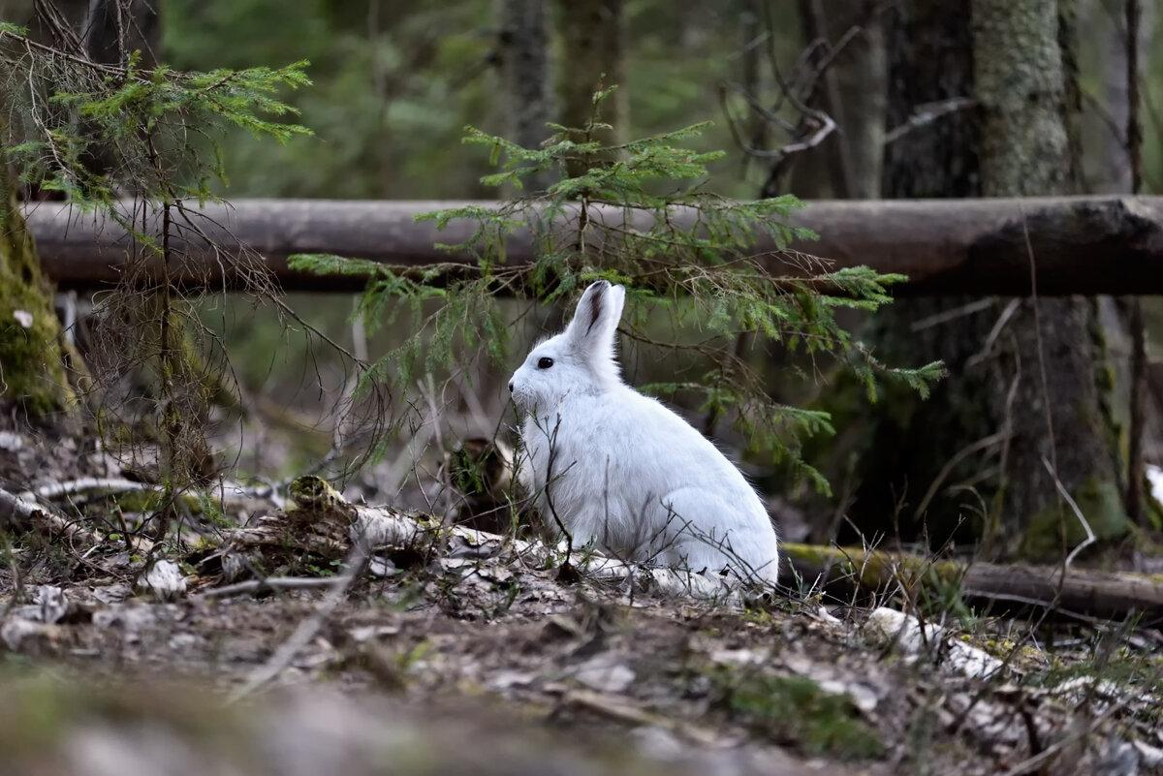
Рис 3. Заяц-беляк.

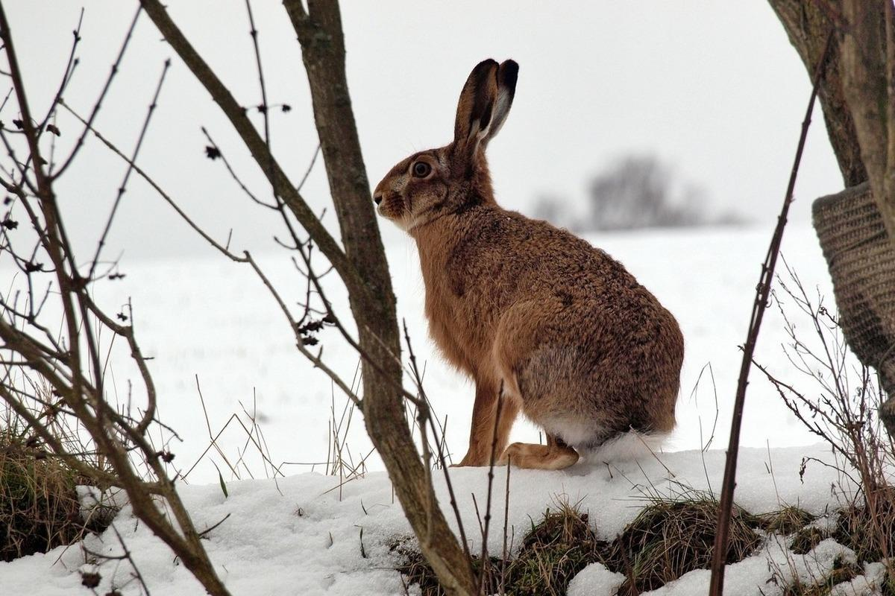
Рис 4. Заяц-русак.

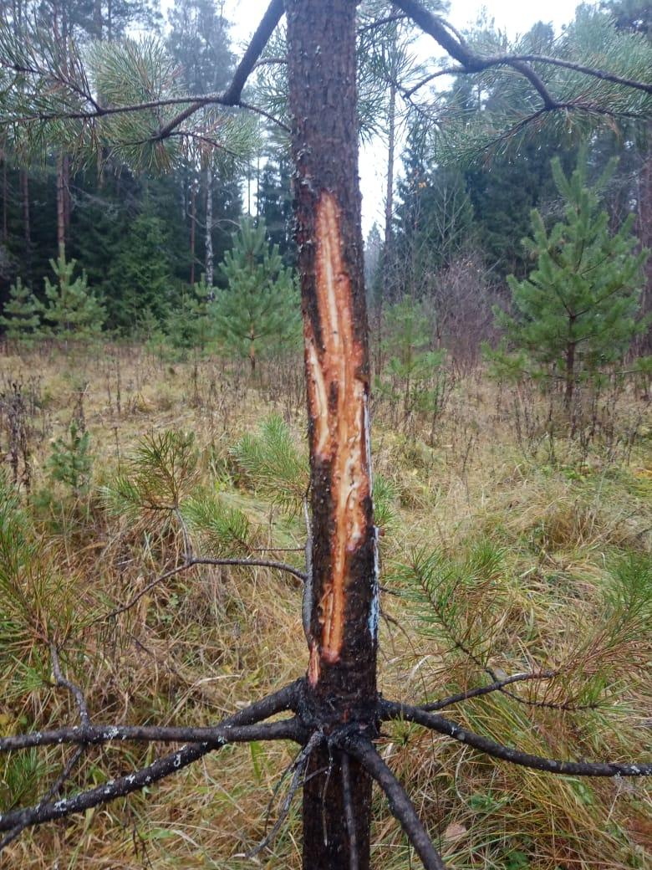
Рис 5. Погрызы текущего года.
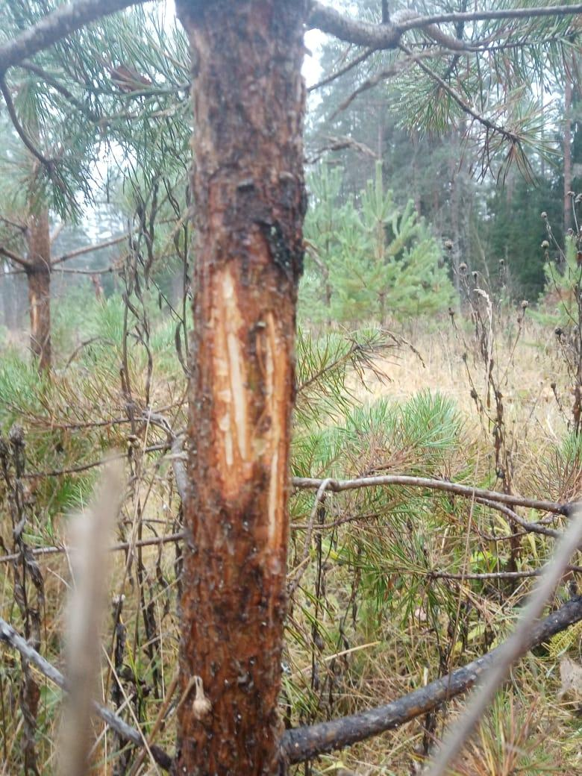
Рис 6. Погрызы текущего года.
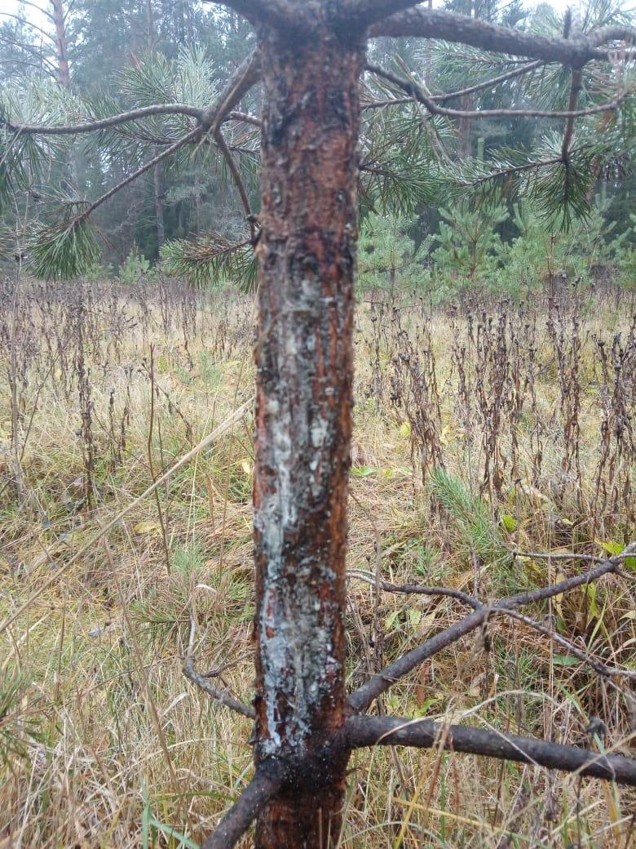
Рис 7. Погрызы прошлых лет.

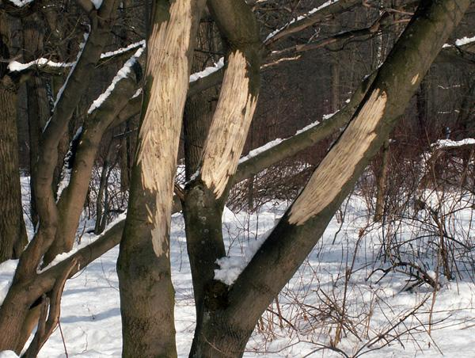
Рис 8. Погрызы лося.

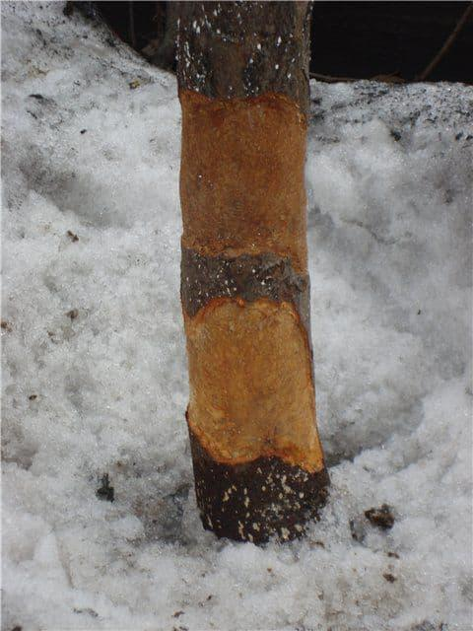
Рис 9. Погрызы мышеобразных.

